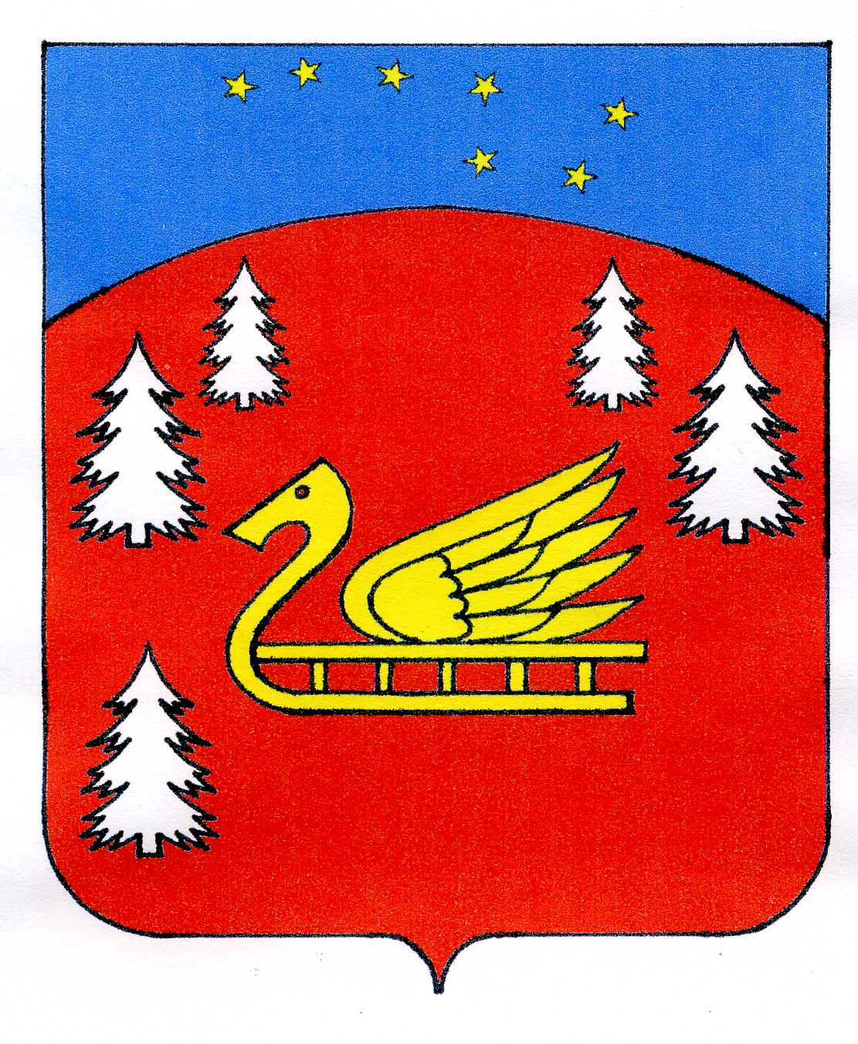
Совет депутатов Красноозерного сельского поселения
Приозерского муниципального района
Ленинградской области.

Р Е Ш Е Н И Е

От 13 декабря 2024 года № 22

Об утверждении должностных окладов работников администрации, замещающих должности, не являющиеся должностями муниципальной службы администрации Красноозерного сельского поселения Приозерского муниципального района Ленинградской области

В соответствие с Федеральным законом от 02.03.2007г. № 25-ФЗ «О муниципальной службе в Российской Федерации», Областным законом Ленинградской области от 11.03.2008г. № 14-оз «О правовом регулировании муниципальной службы в Ленинградской области», п.2 ст.5 Решения Совета депутатов от 13.12.2024 г. № 19 «О бюджете Красноозерного сельского поселения Приозерского муниципального района Ленинградской области на 2025 год и плановый период 2026 и 2027 годов», Уставом Красноозерного сельского поселения Приозерского муниципального района Ленинградской области, в целях стимулирования труда работников администрации Совет депутатов Красноозерного сельского поселения РЕШИЛ:

1. Утвердить размеры должностных окладов и ежемесячного денежного поощрения работников администрации замещающих должности, не являющиеся должностями муниципальной службы администрации Красноозерного сельского поселения Приозерского муниципального района Ленинградской области с 01 января 2025 года согласно Приложению № 1.
2.Утвердить размер должностного оклада начальника и делопроизводителя военно-учетного стола администрации Красноозерного сельского поселения Приозерского муниципального района Ленинградской области с 01 января 2025 года согласно Приложению № 2.
3. Настоящее решение подлежит официальному опубликованию в средствах массовой информации, на сайте администрации Красноозерного сельского поселения и распространяется на правоотношения, возникшие с 01 января 2025 года.
4. Настоящее решение вступает в силу с момента опубликования его в средствах массовой информации.

Глава Красноозерного сельского поселения М.И. Каппушев

C приложениями настоящего Решения можно ознакомиться на официальном сайте.

